数据库信息
Database -> tea_shop
Tables -> order_delivery_info、order_items、orders、product_categories、products、stores、user_profile、users

目录
摘要
Abstract
第1章 绪论
1.1 研究背景及意义
1.2 国内研究现状
1.3 国外研究现状
1.4 研究内容与技术路线
第2章 相关技术与理论基础
2.1 微信小程序开发技术
2.2 Flask Web 后端框架
2.3 MySQL 数据库与数据建模
2.4 关联规则与 Apriori 算法原理
2.5 ECharts 可视化技术
第3章 系统需求分析与总体设计
3.1 业务需求分析
3.2 功能需求分析
3.2.1 用户端功能需求
3.2.2 管理端功能需求
3.2.3 数据与算法功能需求
3.3 非功能需求分析
3.4 系统总体架构设计
3.4.1 分层架构
3.4.2 业务流程
3.5 数据库设计（E-R、表结构说明）
3.5.1 概念结构设计
3.5.2 逻辑结构设计
3.6 本章小结
第4章 数据处理与算法实现
4.1 数据来源与数据结构
4.1.1 数据来源与表结构说明
4.1.2 订单样本数据展示
4.2 数据清洗流程与过滤流程
4.3 事务构建与频繁项集生成
4.4 Apriori算法实现与参数设置
4.5 规则生成与推荐输出
第5章 系统实现
5.1 系统整体实现架构
5.2 用户端（微信小程序）功能实现
5.3 后台管理与可视化模块实现
5.4 关联规则可视化与推荐展示实现
5.5 关键实现代码说明
5.5.1 Apriori 规则挖掘与推荐评分实现
5.5.2 Gold Match 规则展示与推荐接口实现
5.5.3 小程序订单创建与落库实现
5.5.4 支付状态流转接口实现
5.5.5 取餐确认接口实现
5.6 本章小结
第6章 结果分析与测试验证
6.1 功能结果分析
6.2 规则结果分析
6.3 可视化结果分析
6.4 测试验证
6.4.1 功能测试
6.4.2 异常测试
6.5 本章小结
第7章 总结与展望
7.1 研究总结
7.2 后续展望
参考文献
致谢
附录

摘 要
随着移动互联网与移动支付的发展，微信小程序在餐饮行业的点餐与运营场景中得到广泛应用。为提升饮品点餐系统的交互体验与数据驱动能力，本文设计并实现了一套基于关联规则算法的饮品点餐小程序系统。系统采用微信小程序作为前端交互载体，Flask 构建后端 RESTful API，MySQL 作为数据存储，并引入 Apriori 关联规则挖掘方法实现“搭配推荐/猜你喜欢”功能。在实现过程中，本文首先对饮品点餐业务流程进行需求分析与模块划分，完成系统总体架构设计与数据库建模；随后对订单明细数据进行清洗、格式统一与事务集构建，将订单数据转换为适用于关联规则挖掘的交易数据集；在算法层面，通过设置最小支持度与最小置信度生成频繁项集与强关联规则，并结合提升度等指标进行规则筛选与排序，将有效规则封装为推荐结果接口；最后通过功能测试与结果分析验证系统的可运行性与推荐流程的可行性，并利用 ECharts 对订单与销量等指标进行可视化展示。结果表明，该系统能够实现饮品点餐的核心业务闭环，并在订单数据基础上输出具有一定可解释性的搭配推荐结果，为中小型餐饮场景提供了轻量化的“点餐+推荐+可视化”实现参考。

关键词：微信小程序；Flask；关联规则；Apriori 算法；推荐系统；数据清洗；ECharts 可视化

Abstract
With the rapid development of mobile Internet and mobile payment, WeChat Mini Programs have been widely adopted in catering ordering and operation scenarios. To improve the user experience and data-driven capability of beverage ordering systems, this paper designs and implements a beverage ordering Mini Program system based on association rule mining. The system uses a WeChat Mini Program as the frontend, Flask to build RESTful APIs on the backend, and MySQL for data storage. An Apriori-based association rule module is integrated to provide “bundle recommendation / you may also like” functionality. The work first conducts requirement analysis and modular design for the beverage ordering workflow, followed by overall architecture design and database modeling. Then, order-item data are cleaned, standardized, and transformed into transaction datasets for association rule mining. Frequent itemsets and strong association rules are generated by setting minimum support and confidence thresholds, and rules are further filtered and ranked using metrics such as lift. The selected rules are encapsulated into recommendation APIs and returned to the Mini Program for display. Finally, functional testing and result analysis verify the system’s feasibility, and ECharts-based dashboards are provided to visualize key indicators such as orders and sales. The results show that the proposed system supports the complete ordering workflow and can output interpretable bundle recommendations based on order data, offering a lightweight reference solution for small and medium-sized catering scenarios.

Keywords: WeChat Mini Program; Flask; Association Rules; Apriori; Recommendation System; Data Cleaning; ECharts

第1章 绪论
1.1 研究背景及意义
随着移动互联网与移动支付的普及，餐饮行业的服务流程逐步由线下人工模式向线上化、数据化模式转型。微信小程序作为轻量化应用形态，能够以较低成本完成“浏览—下单—支付—订单管理”等核心业务闭环，因而在饮品与餐饮零售场景中得到广泛应用。与此同时，门店在经营过程中持续沉淀订单与交易数据，数据中不仅包含用户口味偏好、热销商品变化等信息，也蕴含商品之间的共购关系与搭配规律，为数据驱动的精细化运营提供了基础。

在数据挖掘方法中，关联规则挖掘能够从历史交易中识别“商品之间经常共同出现”的规律，具有较强的可解释性，适用于饮品点餐场景中的“饮品—小料—小吃”等搭配推荐。Apriori 算法作为经典的关联规则挖掘算法，可用于发现频繁项集并生成强关联规则，例如“购买某类饮品的订单中，往往也会同时购买某类小料/小吃”。将此类规则应用于点餐系统，可在用户浏览或下单时给出“猜你喜欢/推荐搭配”，在一定程度上提升用户决策效率与消费体验，并为门店开展套餐组合、交叉销售与促销活动提供数据依据。

此外，饮品点餐系统除了面向用户端的交互体验，还需要面向管理者提供运营分析能力。通过对订单、销量、热门商品等指标进行统计，并以 ECharts 等可视化图表形式呈现，能够帮助管理者直观掌握销售趋势、商品结构变化与消费偏好，为库存补货、营销策略调整提供参考。因此，设计并实现一套“点餐业务闭环 + 关联规则推荐 + 可视化分析”的饮品点餐小程序系统，具有明确的工程实践价值与应用意义。

基于上述背景，本文设计并实现基于微信小程序前端、Flask 后端与 MySQL 数据存储的饮品点餐系统，在数据层完成订单明细的清洗、转换与事务集构建，在算法层引入 Apriori 关联规则挖掘生成可解释的搭配推荐规则，并将推荐结果通过接口返回前端展示；同时结合可视化报表展示核心运营指标，以验证该技术路线在饮品点餐场景中的可行性与实用性。

1.2 国内研究现状
国内在餐饮与零售交易数据分析领域，围绕关联规则挖掘及其工程化应用已开展了较多研究，整体可归纳为“算法应用研究—性能优化研究—系统实现研究”三类方向。

在算法应用研究方面，研究者普遍基于历史交易/订单数据，利用 Apriori 等关联规则算法挖掘商品之间的共购关系，用于解释“用户在同一订单中常同时购买哪些商品”以及“购买某商品后更可能搭配购买哪些商品”等规律。这类研究为套餐组合设计、交叉销售提示和推荐位展示提供了可解释的规则依据，也为本文在饮品点餐场景中构建“饮品+小料/小吃”的搭配推荐提供了思路参考。

在性能优化研究方面，经典 Apriori 算法在大规模数据场景下可能面临候选项集膨胀、计算开销上升等问题。针对该类瓶颈，已有研究从事务压缩、剪枝策略改进、阈值设定优化等角度提出改进方法，并通过设置最小支持度、最小置信度等参数对规则规模与有效性进行控制，以提升挖掘效率与实用性。相关改进思路为本文在订单数据规模增长时进行参数调优与性能评估提供了参考依据[4]。

在系统实现研究方面，随着推荐系统在电商与生活服务中的普及，越来越多工作将用户历史行为采集、数据处理与推荐输出集成到可运行的业务系统中，通过“数据沉淀—规则挖掘—推荐反馈”的流程实现个性化服务。这类研究在系统模块拆分、数据表设计、推荐结果接口化输出等方面具有较强工程参考价值，对本文构建基于 Flask 与微信小程序的点餐推荐系统具有启发意义。

综上，国内研究为本文提供了较成熟的方法与实践基础。本文在继承已有研究思路的前提下，面向饮品点餐这一具有明显“组合搭配”特征的业务场景，进一步强调数据清洗与事务构建过程的规范性，并将关联规则结果以接口形式回传至小程序端进行展示与验证。

1.3 国外研究现状
在国外及东南亚地区，外卖平台与移动支付的普及推动了线上点餐行为常态化，平台侧持续沉淀订单数据与用户行为数据，为开展用户行为分析、持续使用意愿研究以及推荐系统实践提供了现实基础。以马来西亚为例，已有研究在后疫情阶段对线上外卖用户行为变化进行了量化分析。相关研究以 GrabFood 用户为对象，通过问卷数据与多元回归方法探讨影响因素，结果显示价格敏感性与促销、健康与安全关注以及便利性等变量对用户使用频率与消费支出变化具有显著影响，并指出疫情期间形成的消费习惯可能延续为相对稳定的使用模式[10]。这类研究从行为层面揭示了外卖平台用户决策与使用变化的关键驱动因素，为点餐系统在促销展示、价格策略与用户粘性提升方面提供了实证参考。

除行为变化研究外，国外研究也关注用户对外卖应用的持续使用意愿及其影响机制。Tan 等在马来西亚情境下基于信息系统成功模型（IS Success Model）构建研究框架，采用 PLS 与 SPSS 对样本数据进行分析，研究结果表明系统质量、服务质量与信息质量会显著影响用户满意度，而用户满意度进一步显著影响持续使用意愿[12]。该研究说明，在外卖应用场景中，用户是否愿意长期持续使用不仅与外部促销等因素相关，也与系统层面的可用性、服务响应与信息准确性等质量因素密切相关。对本文而言，该结论可用于支撑系统建设中的非功能需求设计（例如接口稳定性、信息准确性、页面响应速度与交互一致性），并为后续测试指标选择提供依据。

在推荐系统与点餐系统融合实践方面，马来西亚相关研究提出了校园点餐与推荐系统方案，将点餐业务与推荐机制结合，并通过可用性评价验证系统原型的可行性[11]。虽然其推荐方法侧重情绪、预算、时段与热门度等特征，但其在“点餐系统与推荐模块融合方式、推荐输入特征组织、原型验证流程”等方面具有一定工程参考价值。总体而言，国外研究一方面强调外卖平台用户行为与持续使用意愿的影响因素，另一方面也存在点餐系统与推荐功能融合的实现探索，但在面向饮品场景的“可解释搭配推荐”（例如饮品与小料/小吃的共购组合）与“基于订单共购规律输出规则”的研究与落地仍有进一步空间。基于此，本文面向饮品点餐业务，采用 Apriori 关联规则挖掘订单共现关系，并将规则结果接口化返回小程序端展示，同时配合可视化报表呈现运营指标，以形成较完整的“业务闭环 + 数据驱动”的轻量化实现方案。

1.4 研究内容与技术路线
本课题围绕饮品点餐系统的设计与实现展开，主要研究内容包括：
（1）完成系统需求分析与模块划分，明确用户端和管理端功能边界。
（2）完成微信小程序前端页面与交互逻辑实现，覆盖商品浏览、购物车、下单、订单查询等核心流程。
（3）完成 Flask 后端服务开发，提供商品、用户、订单、推荐等 RESTful 接口。
（4）构建订单数据处理流程，包括数据清洗、转换与事务集构建。
（5）基于 Apriori 算法实现关联规则挖掘，并将规则结果用于推荐模块。
（6）利用 ECharts 实现基础运营数据可视化展示，并对结果进行分析。

本课题技术路线可概括为：
“需求分析 → 系统架构设计 → 数据库建模 → 前后端功能实现 → 数据清洗与转换 → Apriori 规则挖掘 → 推荐结果接入 → 可视化与测试评估”。

第2章 相关技术与理论基础
2.1 微信小程序开发技术
微信小程序是一种基于微信生态运行的轻量级应用形态，具有开发周期短、使用门槛低和传播效率高等特点。其前端开发主要由 WXML、WXSS 与 JavaScript 组成，支持组件化页面构建与事件驱动交互。在本课题中，微信小程序主要用于实现用户端功能，包括商品展示、分类筛选、规格选择、购物车管理、下单确认和订单查询等。

与传统 Web 前端相比，小程序在页面路由、生命周期管理和接口调用方面具有自身规范。通过与后端 API 对接，小程序可实现动态数据渲染和状态更新，满足点餐场景对交互流畅性和实时性的基本要求。

2.2 Flask Web 后端框架
Flask 是 Python 生态中常用的轻量级 Web 框架，具有结构清晰、扩展灵活、学习成本适中等优势。其核心机制包括路由映射、请求处理、模板支持和中间件扩展，适合中小型项目及原型系统的后端开发。

在本系统中，Flask 主要负责业务逻辑处理与接口服务，包括用户信息管理、商品数据查询、订单创建与状态维护、推荐结果返回等。项目采用模块化组织方式（如蓝图机制）划分不同业务域，提高代码可维护性。通过与 MySQL 数据库连接，Flask 能够完成数据读写、事务处理与异常反馈，支撑前端业务流程稳定运行。

2.3 MySQL 数据库与数据建模
MySQL 是关系型数据库管理系统，具备稳定性好、生态成熟、工具完善等特点。针对点餐系统业务，本课题采用关系模型组织用户、商品、订单、订单明细等核心数据，确保数据一致性与可扩展性。

在数据建模过程中，重点遵循以下原则：
（1）主数据与交易数据分离，如商品信息与订单明细分表存储；
（2）通过主外键约束建立数据关联关系，保证数据完整性；
（3）字段设计兼顾业务可读性和算法可用性，为后续规则挖掘预留必要信息。

规范化的数据结构不仅支撑系统业务处理，也为后续数据清洗、转换和挖掘分析提供了基础。

2.4 关联规则与 Apriori 算法原理
关联规则挖掘用于发现数据集中不同项之间的共现关系，典型应用是购物篮分析。其核心指标包括支持度（Support）、置信度（Confidence）和提升度（Lift）。

支持度用于衡量某项集在全部事务中出现的频率；
置信度用于衡量在出现前件条件时后件出现的概率；
提升度用于衡量前后件之间的相关强度，Lift 大于 1 通常表示正相关。
Apriori 算法基于“频繁项集的非空子集也必须是频繁的”这一先验性质，通过逐层扩展候选项集并剪枝，最终得到满足阈值条件的频繁项集和关联规则。虽然 Apriori 在数据规模较大时计算开销会增加，但其逻辑清晰、可解释性强，适合本课题的毕业设计规模与教学研究目标。

2.5 ECharts 可视化技术
ECharts 是常用的 Web 数据可视化库，支持柱状图、折线图、饼图等多种图表类型，具有交互性强、配置灵活的特点。在本课题中，ECharts 主要用于展示订单数量趋势、商品销量排行、用户消费分布等统计结果。

通过可视化方式，可以将系统运行数据转化为直观图形，帮助使用者快速理解业务状态，也为论文中的实验结果展示提供支撑。相较于纯文本数据，可视化结果更便于进行对比分析和结论提炼，增强研究表达效果。

第3章 系统需求分析与总体设计
3.1 业务需求分析
本课题面向饮品门店线上点餐场景，目标是在实现基础点餐业务闭环的基础上，引入关联规则挖掘能力，为门店运营提供搭配推荐与数据分析支持。系统业务划分为用户端业务与管理端业务两部分。

用户端业务主要包括商品浏览、分类筛选、购物车管理、下单结算与订单查询，重点保证“可下单、可追踪、可复用”的基础体验。管理端业务主要包括订单管理、营收监控、用户画像分析、关联规则展示与套餐建议生成，重点服务于门店经营分析与策略辅助。
因此，本系统定位为“点餐交易系统 + 数据分析系统”的组合应用：前者保障业务执行，后者支撑经营决策。

3.2 功能需求分析
3.2.1 用户端功能需求
（1）登录与会话：支持用户进入小程序并维持基本身份状态。
（2）商品浏览：支持按分类查看饮品与价格信息。
（3）购物车操作：支持商品加减、金额自动计算、配送方式选择。
（4）订单处理：支持提交订单、查看订单列表与订单状态。
（5）订单确认：支持已支付订单的状态更新与完成确认。

3.2.2 管理端功能需求
（1）Dashboard 总览：展示营收、订单、用户等关键指标。
（2）订单与收入管理：支持订单明细查看与收入统计。
（3）用户画像分析：支持按性别、年龄、城市等维度统计。
（4）规则分析模块（Gold Match）：展示频繁项集、强规则、关联网络图与套餐建议。
（5）实时销售监控：展示按天/按小时趋势与客单价分布。

3.2.3 数据与算法功能需求
（1）订单数据沉淀：订单主表与明细表可支持事务级挖掘。
（2）数据清洗过滤：支持时间窗口、业务状态与字段有效性筛选。
（3）规则挖掘分层：支持度、置信度、提升度计算与L1-L4规则分级。
（4）推荐结果输出：支持规则结果用于套餐建议与经营决策展示。

3.3 非功能需求分析
（1）可用性：用户端流程应简洁，核心操作步骤应清晰明确。
（2）稳定性：后端接口应具备参数校验与异常返回机制。
（3）可维护性：后端采用模块化蓝图设计，业务逻辑与算法逻辑分离。
（4）可扩展性：规则阈值可配置，后续可扩展更多推荐策略。
（5）一致性：前后端在字段命名、状态枚举和金额口径上保持一致。

3.4 系统总体架构设计
3.4.1 分层架构
本课题实现的饮品点餐系统采用前后端分离与分层解耦的总体思路，将用户交互、业务处理、数据持久化与关联规则分析分别置于不同层次，以降低模块耦合度并便于后续扩展与维护。系统总体架构如图3-1所示。

从表现层看，系统由两类终端组成：一是面向消费者的微信小程序端，承担登录、商品浏览、购物车、下单与订单查询等高频业务操作；二是面向运营与管理的 Web 管理后台，承担经营指标总览、订单与收入管理、用户画像分析、实时销售监控以及关联规则结果展示等分析与决策支持功能。两类终端通过 HTTP/HTTPS 与后端服务交互，由后端统一提供接口与数据口径，保证交互逻辑一致。

从业务层看，系统后端基于 Flask 以 Blueprint 方式组织模块。miniapp_api 负责小程序侧核心交易链路（菜单、下单、查单、支付、确认等）；dashboard、realtime_sales、customer_profile 等面向管理端提供统计与可视化所需的数据聚合；gold_match 面向关联规则与套餐建议展示，将挖掘结果以页面形式输出，便于运营理解商品共购关系。该划分使业务接口与算法分析边界清晰：前者侧重交易一致性与参数校验，后者侧重数据口径与指标解释。

从数据层看，系统采用 MySQL 存储业务数据。orders 记录订单状态、金额、支付与时间等；order_items 记录订单内商品快照、数量与行金额，是关联规则挖掘的核心明细来源。用户、门店、商品与分类等基础数据通过外键与订单形成可追溯关系。

从分析层看，系统在业务数据沉淀基础上引入基于 Apriori 思路的关联规则挖掘流程，包括数据清洗与过滤、以订单为单位的事务构建、频繁项集与关联规则生成、规则分级（L1–L4）及套餐建议输出。挖掘结果回传至管理端 Gold Match 模块展示。当前版本将规则结果优先在管理端完成可视化与解释性展示，以验证数据处理、规则生成与结果输出链路；小程序用户端若需推荐位或搭配建议展示，可在后续通过统一推荐接口扩展。

综上，图3-1体现了终端多样、接口统一、数据集中、分析独立的设计原则。

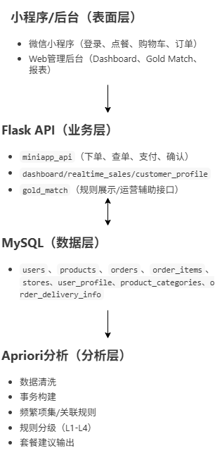
图3-1 系统总体架构图

3.4.2 业务流程
系统在实际运行中同时存在用户端业务流程与管理端业务流程，二者通过订单数据与统计接口形成闭环。系统业务流程如图3-2所示。

用户端流程中，用户进入小程序后，经接口从数据库获取菜单并完成浏览与加购；完成结算与支付确认后，订单进入履约与完成阶段。该流程强调交易链路完整、状态可追踪，使订单明细能够稳定进入数据库，为分析与挖掘提供输入。

管理端流程中，管理员进入后台后可进行订单查看、营收与报表分析、用户画像查看及规则结果浏览等。管理端侧重对经营结果的解释与决策辅助：通过报表识别时段与门店差异，通过 Gold Match 识别强关联搭配并支撑套餐或陈列策略。

图3-2中两端之间的数据关联，体现业务产生数据、数据反哺运营的基本逻辑：用户下单行为沉淀为订单明细，管理端基于沉淀数据进行统计与规则展示，从而形成可持续迭代的数字化运营闭环。

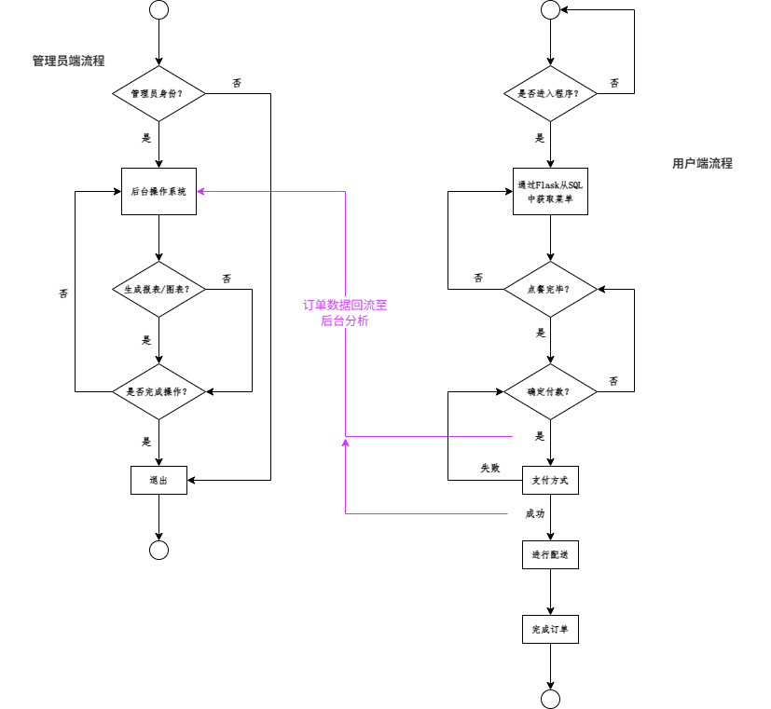
图3-2 系统业务流程图

3.5 数据库设计
3.5.1 概念结构设计

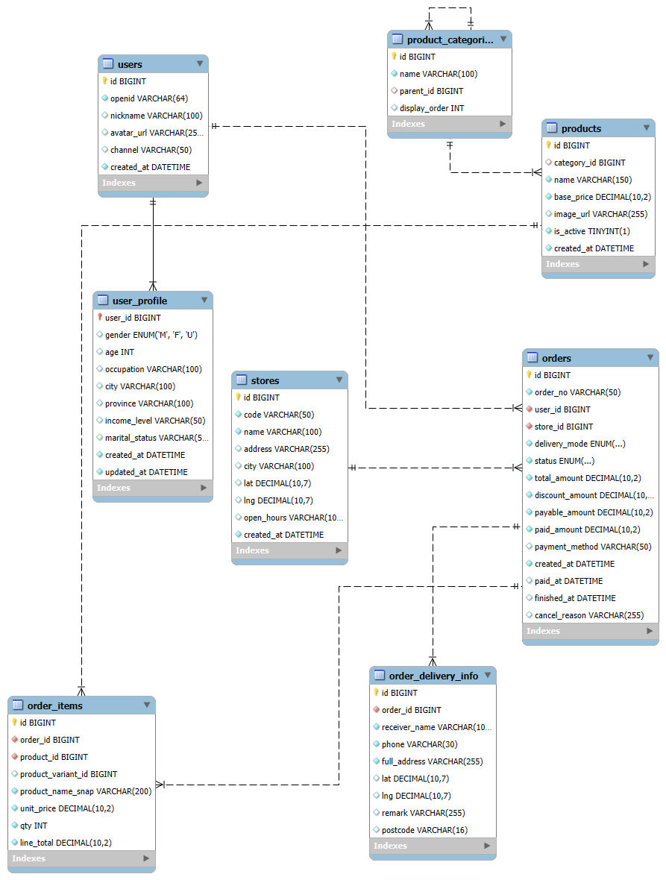
图3-3

数据库设计以用户、订单、商品、门店为主线组织实体。用户标识使用者；门店标识交易场景；商品与分类描述可售饮品结构；订单描述一次完整交易；订单明细描述交易中的具体行项目；配送信息在外卖场景下补充收货信息。系统数据库概念结构如图3-3所示。

关系上，用户与订单为一对多；门店与订单为一对多；订单与订单明细为一对多；商品与订单明细为一对多；用户与用户画像可构成一对一扩展。该模型同时满足业务系统的增删改查与统计分析需要；订单明细中的商品快照等字段有利于历史展示与挖掘口径一致。

3.5.2 逻辑结构设计
逻辑层面核心表包括 users、user_profile、stores、product_categories、products、orders、order_items、order_delivery_info 等。订单表支撑营收、客单价等分析；订单明细表支撑销量与购物篮分析。orders 与 order_items 是关联规则挖掘的关键表：以订单为事务单位聚合明细，即可构建同一订单内商品共现的输入。配送场景下 order_delivery_info 保证订单数据闭环。

图3-3所示结构为第4章数据清洗、事务构建与规则生成提供了统一的数据基础。

3.6 本章小结
本章完成了需求基础上的总体设计：图3-1 给出系统分层总体架构与模块职责；图3-2 说明用户端与管理端业务流程及订单数据闭环；图3-3 给出数据库实体关系并明确 orders 与 order_items 在关联规则挖掘中的核心作用。上述内容为第4章数据处理与算法实现、第5章系统实现及第6章结果分析提供了依据。

第4章 数据处理与算法实现
4.1 数据来源与数据结构
4.1.1 数据来源与表结构说明
本研究的数据来源于系统业务数据库 tea_shop，核心表包括 orders、order_items、products、users、stores 等。系统采用“订单主表 + 订单明细表”的结构记录交易行为，其中 orders 用于存储订单状态、支付金额、支付方式和时间信息，order_items 用于存储订单内商品明细、数量、单价和行金额。该结构能够完整反映一次点餐行为，并满足关联规则挖掘对“同一事务中商品共现关系”的建模需求。


图4-1

系统数据库整体实体关系如图4-1所示，用户、门店、商品、订单与订单明细之间建立了明确的主外键关联。主要业务表结构示例如图4-2至图4-9所示。

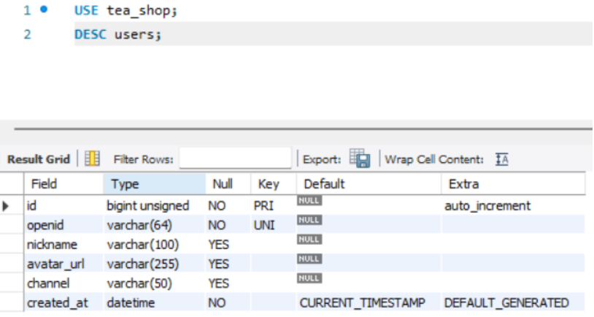
图4-2

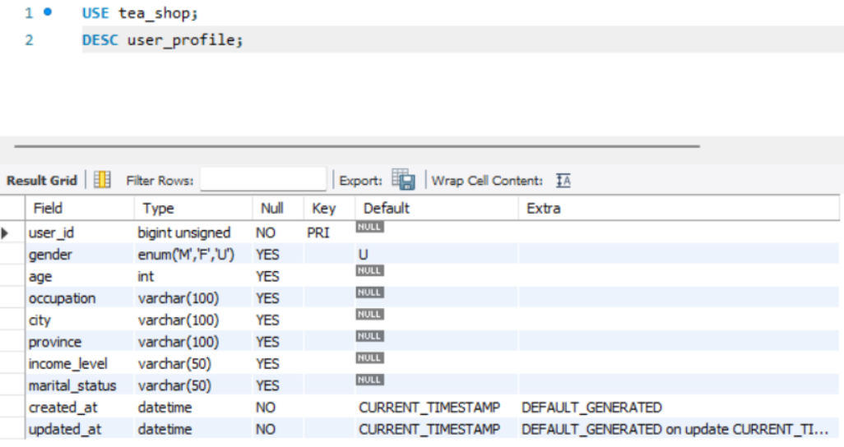
图4-3

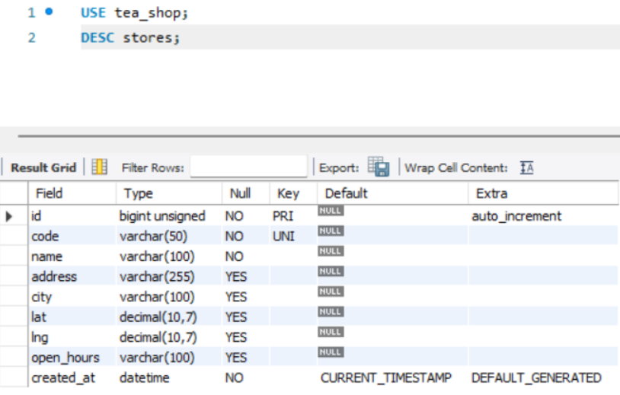
图4-4

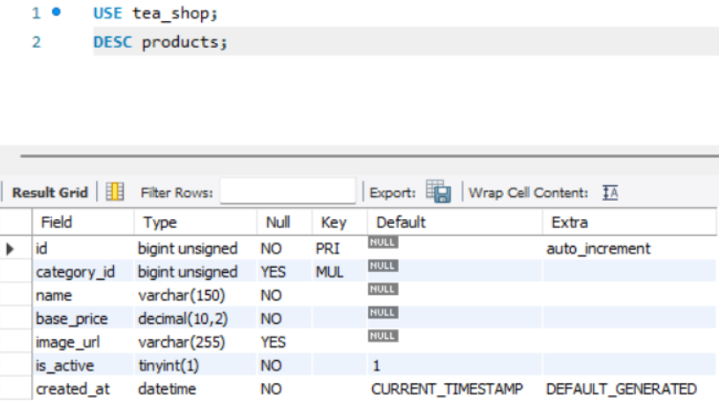
图4-5

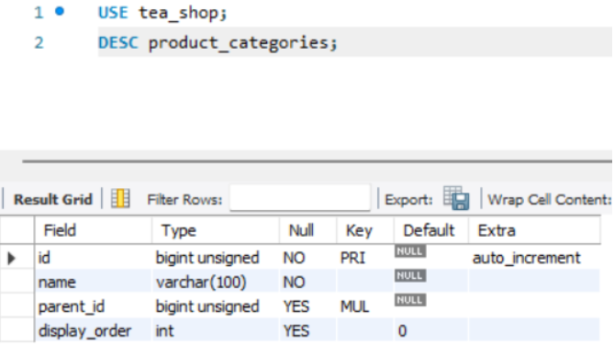
图4-6

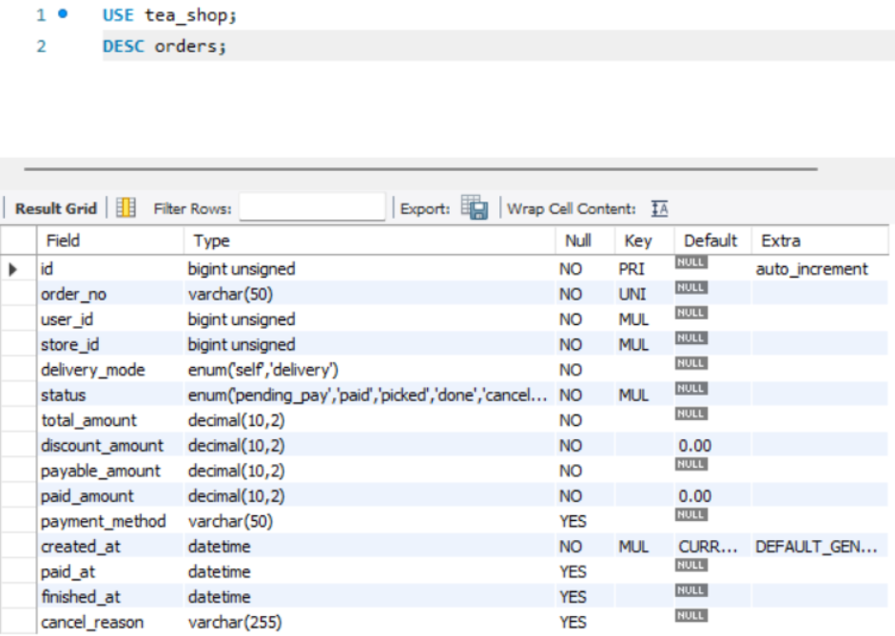
图4-7

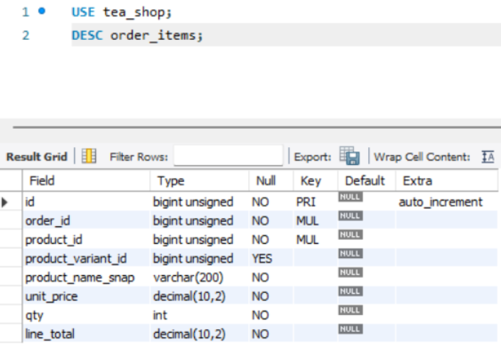
图4-8

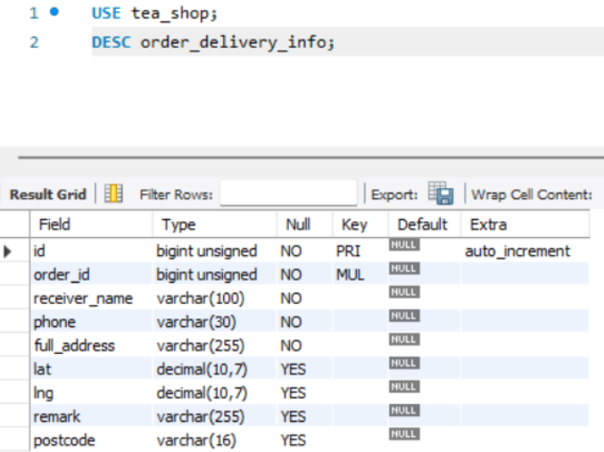
图4-9

4.1.2 订单样本数据展示
为说明原始交易数据结构与字段含义，本文选取数据库中的订单主表与订单明细表样本记录进行展示。其中，订单主表（orders）记录订单编号、用户编号、配送方式、订单状态、金额及时间信息；订单明细表（order_items）记录订单内商品快照、数量、单价与行金额信息。样本数据如图4-10和图4-11所示。通过主表与明细表的关联，可构建“以订单为单位”的事务集合，为后续关联规则挖掘提供输入。

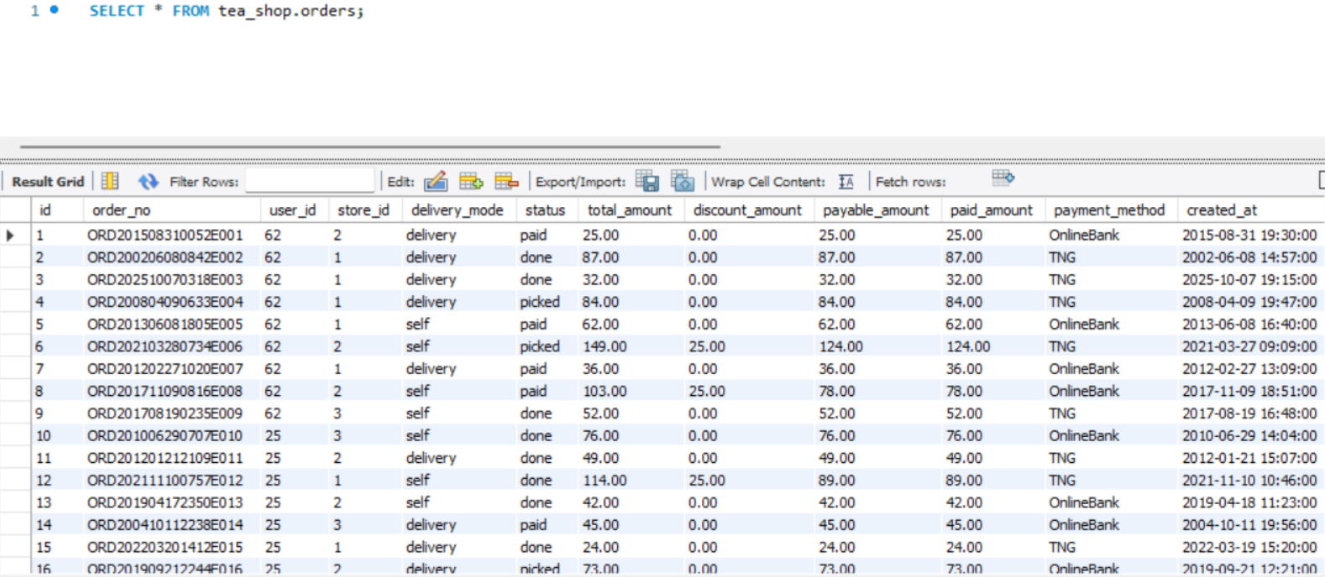
图4-10

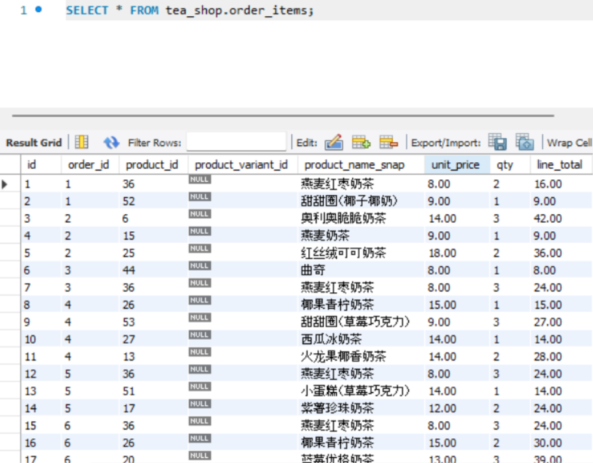
图4-11

4.2 数据清洗与过滤流程
为保证规则挖掘结果的稳定性与业务可解释性，本文在建模前对订单数据进行了分阶段清洗。清洗策略主要包括：时间窗口过滤、订单状态过滤、支付有效性过滤、关键字段非空过滤以及事务聚合前的一致性检查。具体流程如下：
- 以全库订单明细作为原始数据基线；
- 仅保留最近180天订单数据，避免历史跨度过大导致支持度被稀释；
- 仅保留有效业务状态（paid、picked、done）；
- 过滤 paid_at 为空记录，确保交易已形成有效支付行为；
- 过滤 product_name_snap 为空记录，避免无效商品名进入事务；
- 按 order_id 聚合订单明细构建事务集，并检查同单重复项。
- 清洗统计结果见表4-1。

阶段 | 统计口径 | 记录数
原始数据 | 全库 order_items 总记录数 | 662,107
时间窗口过滤 | 最近180天订单明细记录数 | 30,521
状态过滤 | status in (paid,picked,done) | 29,107
支付有效过滤 | paid_at is not null | 29,107
字段有效过滤 | product_name_snap 非空 | 29,107
事务构建结果 | 按订单聚合后的事务数（COUNT(DISTINCT order_id)） | 12,766
重复检查 | 同一订单内同名商品重复分组数 | 0
表4-1 数据清洗前后对比统计

从结果可以看出，本研究的主要清洗贡献在于“时间窗口 + 状态有效性”筛选，而非重复数据修复；数据质量可支持后续关联规则挖掘。

4.3 事务构建与频繁项集生成
关联规则挖掘要求输入数据为事务集合。本文将同一订单中出现的商品名称聚合为一个事务（basket），以“订单”为最小分析单位。事务构建后，分别统计单品频次（1-项集）和商品组合频次（2-项集），并计算对应支持度，为后续规则生成提供基础。

在展示层，系统对频繁项集进行了可视化呈现：

单品Top项集用于识别核心引流商品；
2-项组合用于识别常见搭配关系。
该过程对应后台“频繁项集分析”模块（可在系统实现章节结合页面展示）。

4.4 Apriori算法实现与参数设置
本研究在 backend/services/apriori.py 中实现 Apriori 规则挖掘逻辑，核心参数如下：

事务时间窗口：TX_WINDOW_DAYS = 180
规则最低支持度：MIN_SUPPORT = 0.03（3.0%）
规则最低置信度：MIN_CONFIDENCE = 0.10（10.0%）
频繁项集最低支持度：MIN_SUPPORT_ITEMSET = 0.003（0.3%）
此外，系统引入提升度（Lift）并采用分层规则门槛进行业务分级：

L1（强规则，套餐设计）：support ≥ 0.8%，confidence ≥ 30%，lift ≥ 3.0
L2（中规则，智能推荐）：support ≥ 0.4%，confidence ≥ 12%，lift ≥ 2.0
L3（弱规则，陈列优化）：support ≥ 0.3%，confidence ≥ 10%，lift ≥ 1.8
L4（观察规则）：达到全局最低门槛即可
该参数设计兼顾了规则数量与规则强度：既保证可挖掘到足够规则，又避免低质量规则干扰业务解读。

4.5 规则生成与推荐输出
系统对每个2-项组合生成双向规则 A→B 和 B→A，计算支持度、置信度和提升度后按强度排序。推荐逻辑采用“已选商品触发”机制：当用户已选商品命中某规则左项时，系统对右项累加评分（confidence * lift），最终输出Top-N推荐商品。

结合当前数据，规则模块已稳定输出强规则，并形成以下典型搭配：
- 芝士蛋糕 → 奥利奥脆脆奶茶
- 芝士奶盖抹茶 → 炸鸡块
- 多多绿茶奶茶 → 薯条
- 焦糖布丁奶茶 → 鸡米花
- 百香果绿茶 → 芒果爆柠奶茶
该结果与页面中的“强规则表格”“套餐建议卡”保持一致，说明规则生成与展示链路可用。

第5章 系统实现
5.1 系统整体实现架构
本系统采用前后端分离实现：

前端：微信小程序（用户点餐端）+ Web管理后台（运营与分析端）
后端：Flask Blueprint 模块化接口服务
数据层：MySQL 持久化存储
算法层：Apriori规则挖掘服务与推荐接口
系统关键业务链路为：用户点餐下单 → 写入订单明细 → 规则挖掘统计 → 后台展示与策略输出。

5.2 用户端（微信小程序）功能实现
小程序端已实现完整点餐闭环，包含登录、商品浏览、购物车、确认订单、订单列表等核心功能。对应界面如下：


图5-1

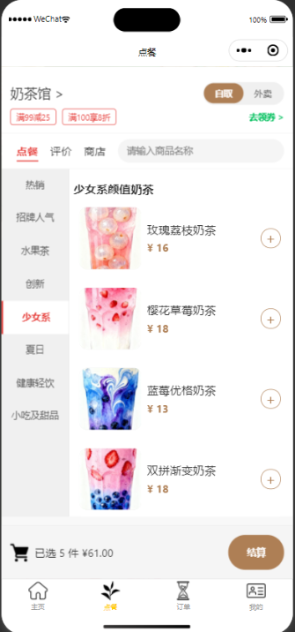
图5-2

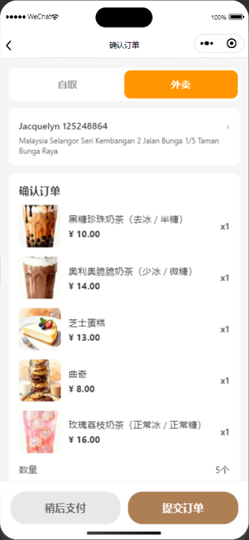
图5-3

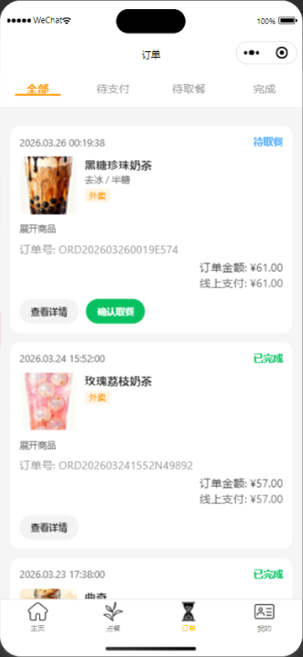
图5-4

从功能流程看，用户可完成“选品→加购→提交订单→查看订单状态”的全流程操作，订单数据能够稳定回写数据库并用于后续分析。

5.3 后台管理与可视化模块实现
后台系统围绕“经营监控 + 数据分析 + 规则挖掘”展开，实现了多个页面模块：

Dashboard总览（营收、订单、趋势）
Tables（订单与管理数据）
Incomes（收入与账单）
Customer Profile（用户画像）
Gold Match（关联规则与套餐建议）
User Segmentation（分群分析）
Real-time Sales（实时销售监控）
Store（门店信息）
对应展示图：

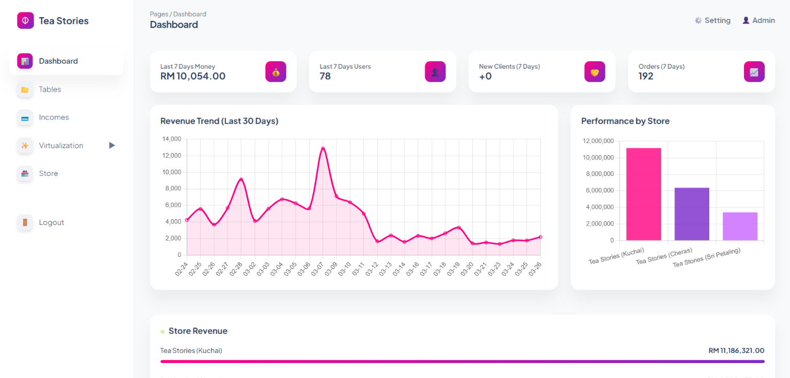
图5-5

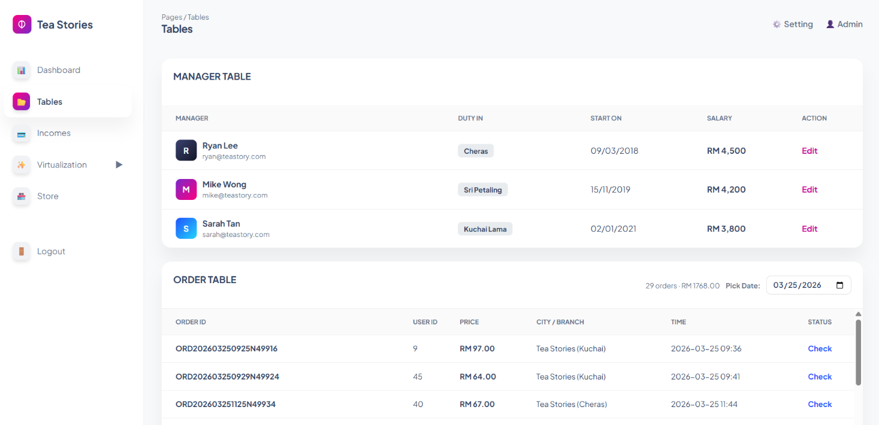
图5-6

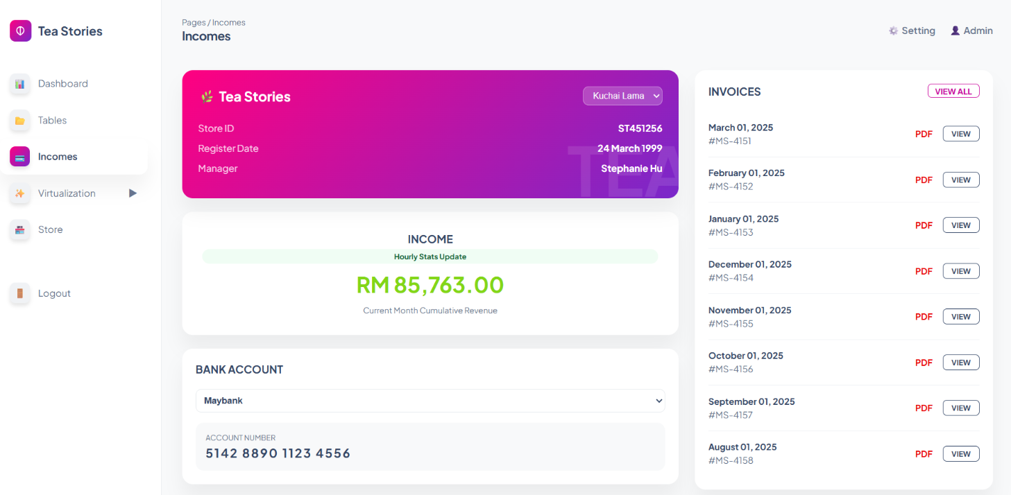
图5-7

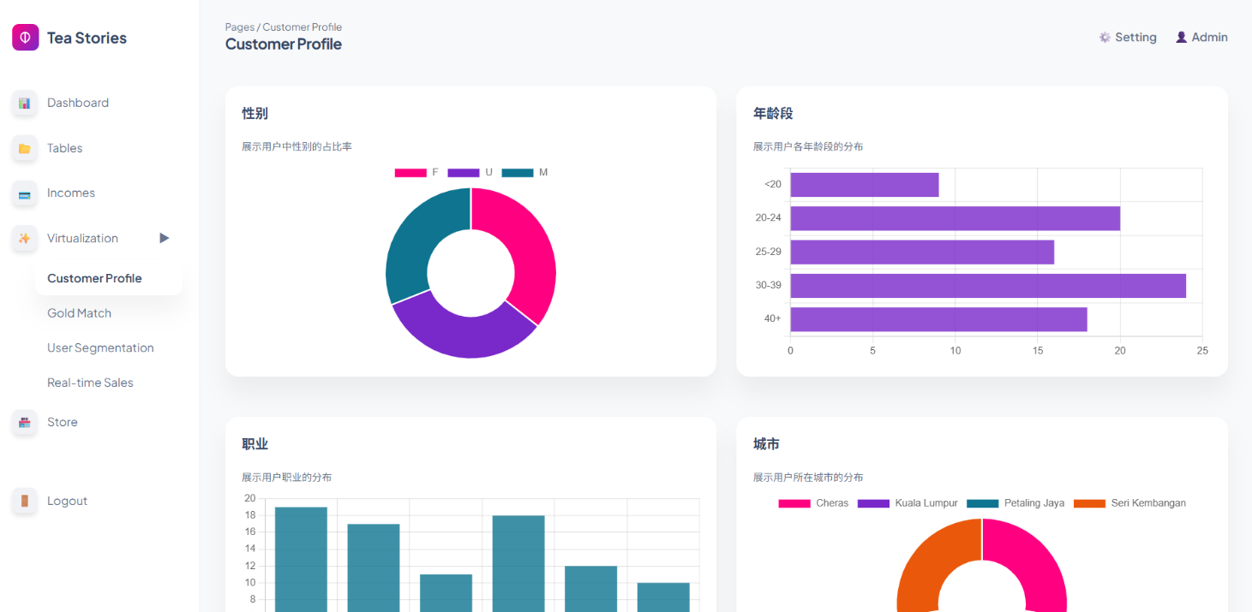
图5-8

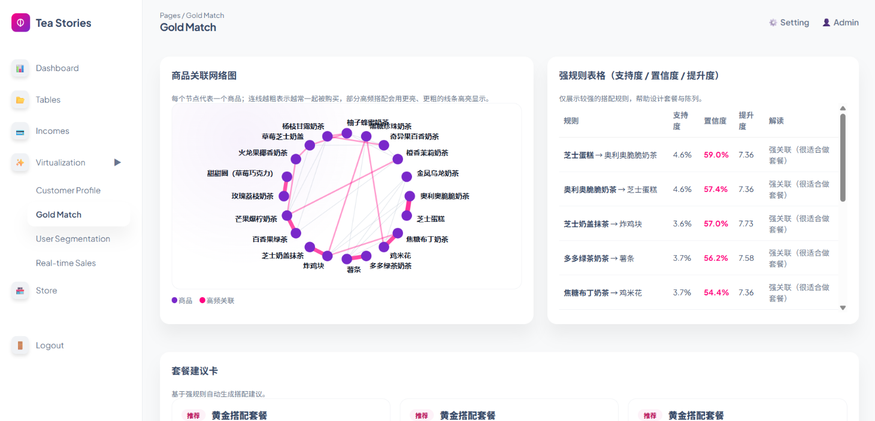
图5-9

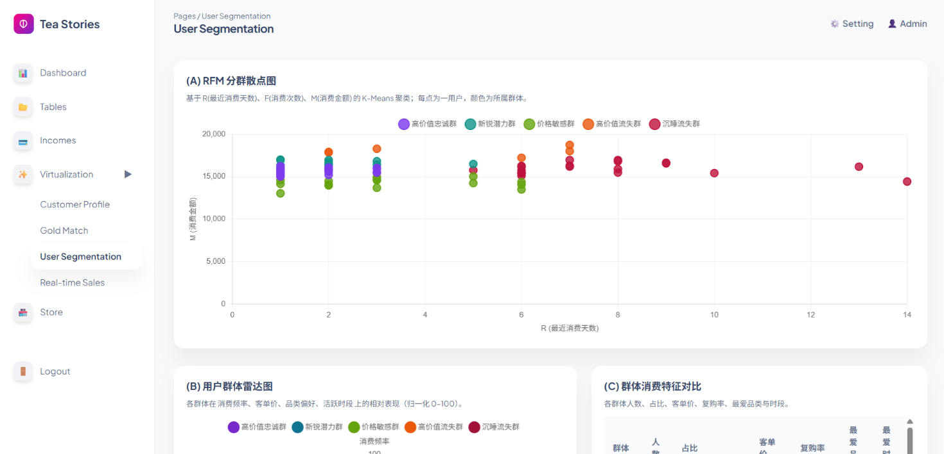
图5-10

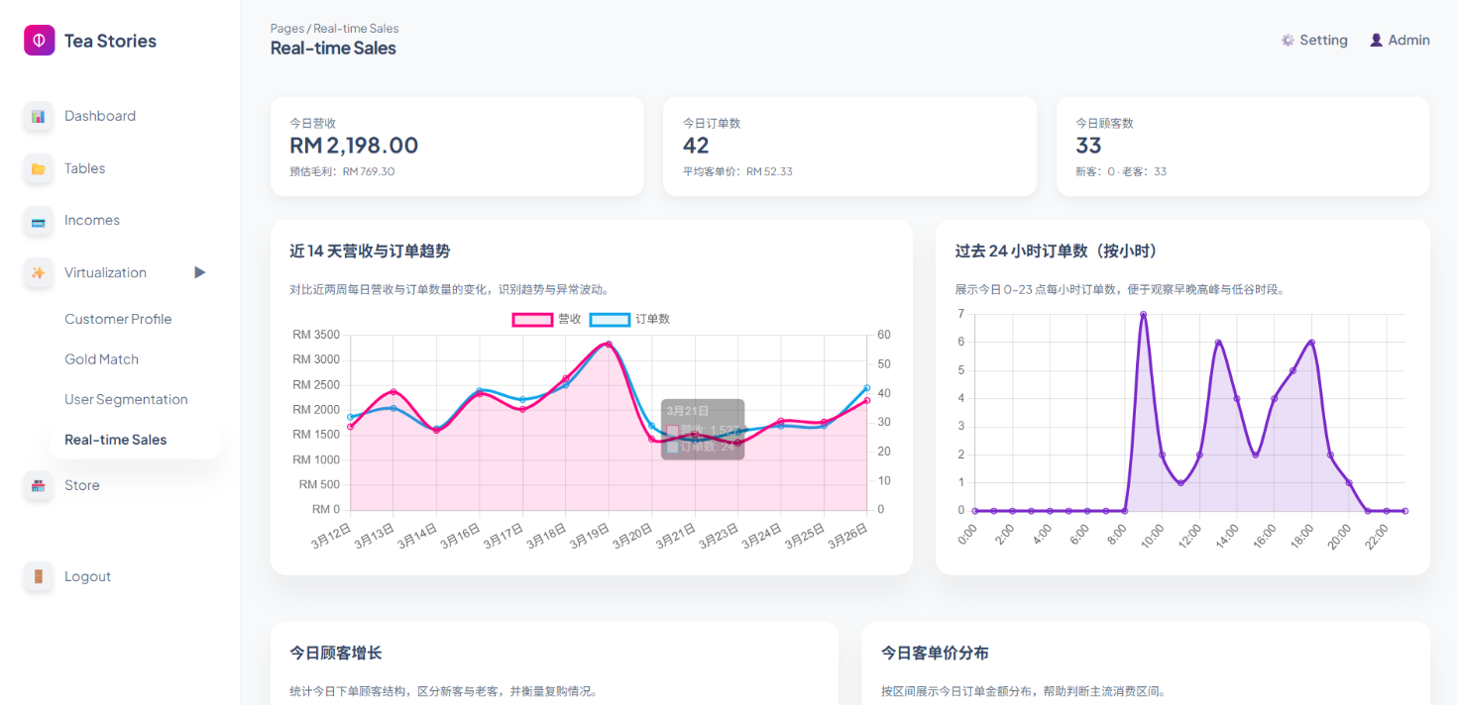
图5-11

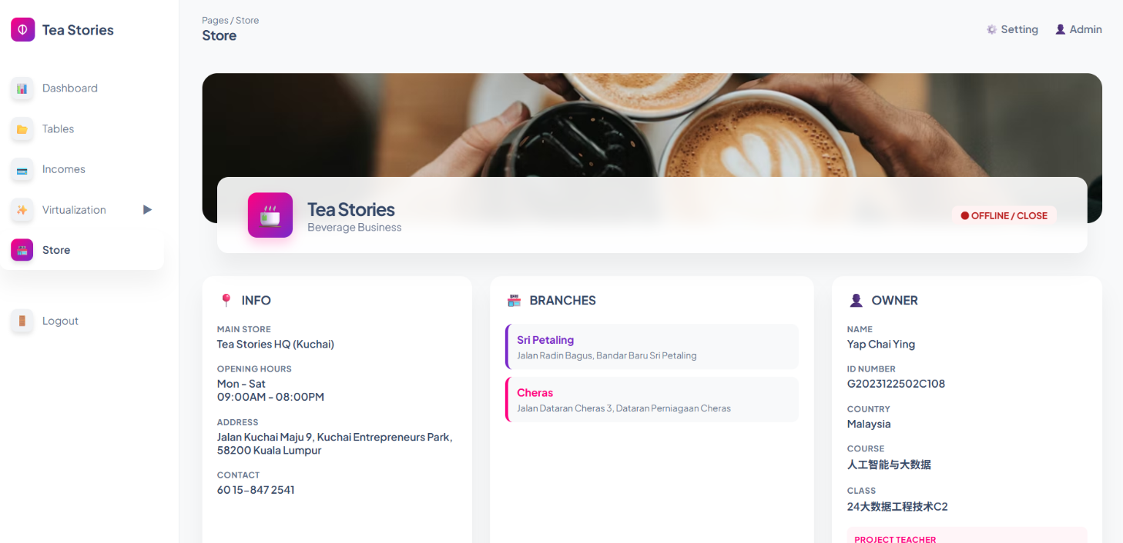
图5-12

5.4 关联规则可视化与推荐展示实现
Gold Match 模块集中展示关联规则挖掘结果，主要包括：
- 商品关联网络图：显示商品节点和共购连线，线条越粗表示关联越强；
- 强规则表格：展示规则、支持度、置信度、提升度；
- 套餐建议卡：基于L1强规则自动生成搭配建议；
- 频繁项集分析：分别展示1-项集与2-项集Top结果。
其中，图5-13至图5-16可作为该模块细节图插入：

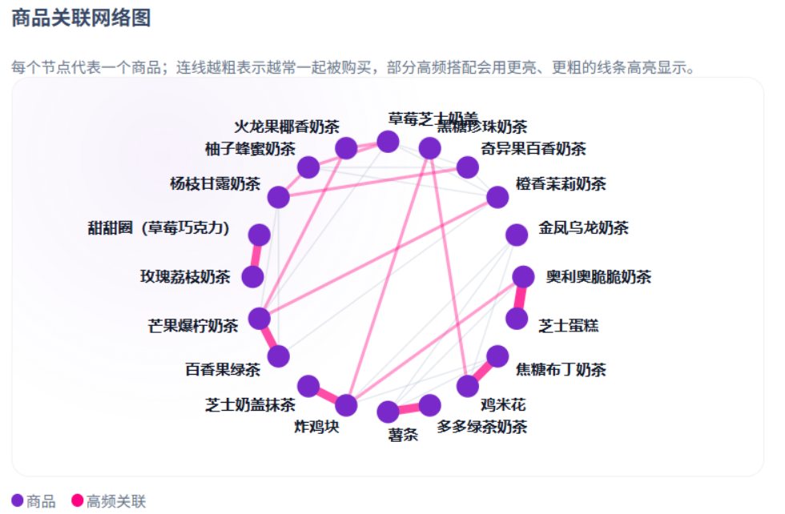
图5-13

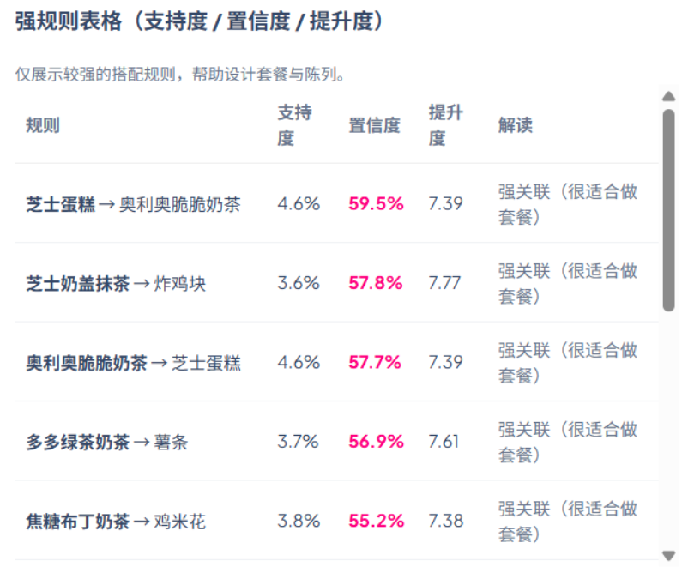
图5-14

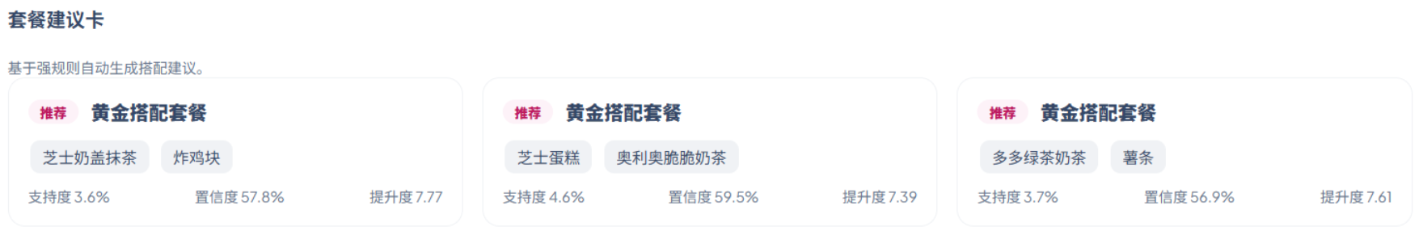
图5-15

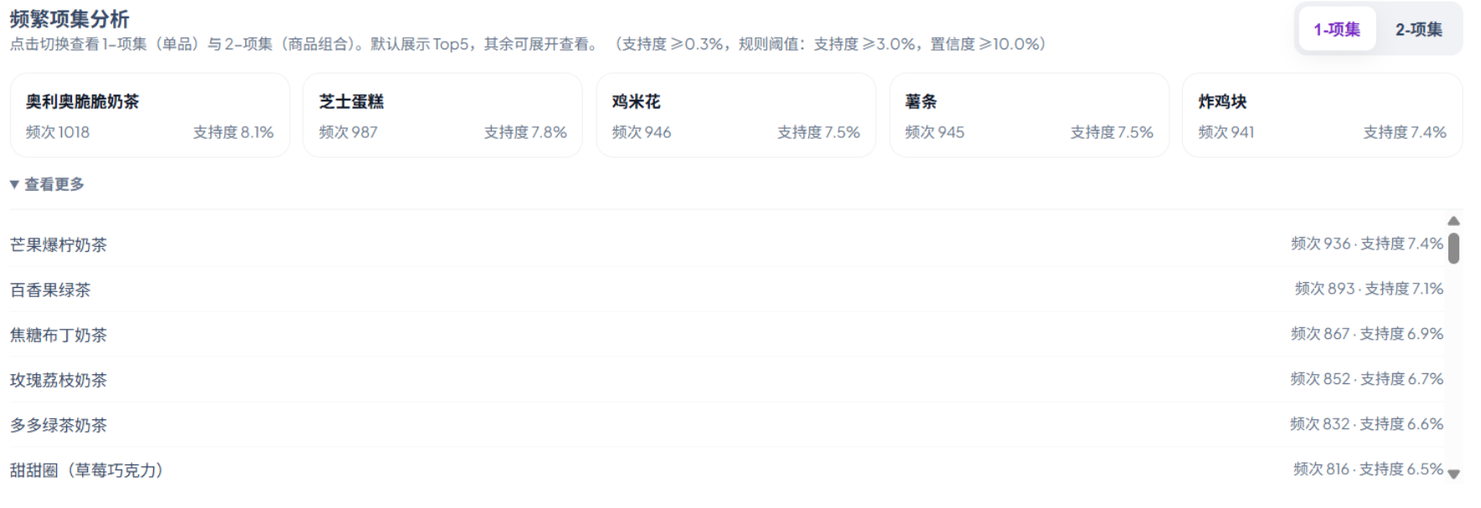
图5-16.1

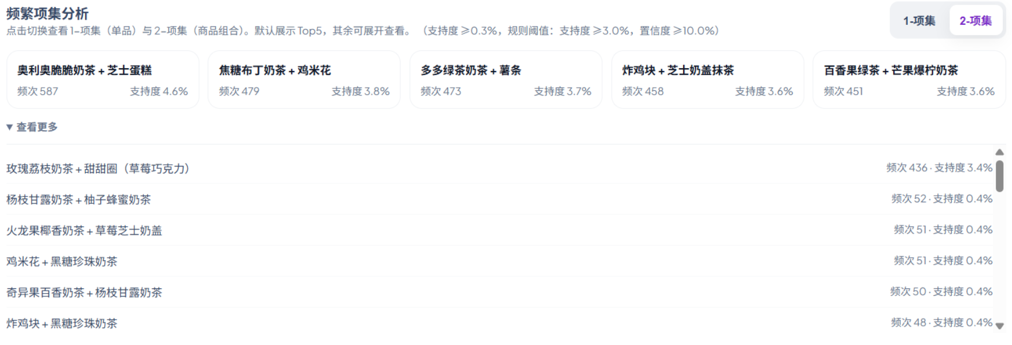
图5-16.2

5.5 关键实现代码说明
5.5.1 Apriori 规则挖掘与推荐评分实现
from collections import Counter
from itertools import combinations
from db import get_conn

TX_WINDOW_DAYS = 180
MIN_SUPPORT = 0.03
MIN_CONFIDENCE = 0.10
MIN_SUPPORT_ITEMSET = 0.003

SIMPLE_THRESHOLDS = {
"strong_rules": {"min_support": 0.008, "min_confidence": 30.0, "min_lift": 3.0},
"medium_rules": {"min_support": 0.004, "min_confidence": 12.0, "min_lift": 2.0},
"weak_rules": {"min_support": 0.003, "min_confidence": 10.0, "min_lift": 1.8},
}

def load_transactions():
conn = get_conn()
with conn.cursor() as cur:
cur.execute(
"""
SELECT o.id AS order_id, oi.product_name_snap
FROM orders o
JOIN order_items oi ON oi.order_id = o.id
WHERE o.status IN ('paid','picked','done')
AND o.paid_at IS NOT NULL
AND o.created_at >= CURDATE() - INTERVAL %s DAY
""",
(TX_WINDOW_DAYS,),
)
rows = cur.fetchall()
conn.close()

baskets = {}
for r in rows:
baskets.setdefault(r["order_id"], set()).add(r["product_name_snap"])
return list(baskets.values())

def _classify_rule_level(support: float, confidence: float, lift: float) -> str:
c_pct = confidence * 100.0

s1 = SIMPLE_THRESHOLDS["strong_rules"]
if support >= s1["min_support"] and c_pct >= s1["min_confidence"] and lift >= s1["min_lift"]:
return "L1"

s2 = SIMPLE_THRESHOLDS["medium_rules"]
if support >= s2["min_support"] and c_pct >= s2["min_confidence"] and lift >= s2["min_lift"]:
return "L2"

s3 = SIMPLE_THRESHOLDS["weak_rules"]
if support >= s3["min_support"] and c_pct >= s3["min_confidence"] and lift >= s3["min_lift"]:
return "L3"

return "L4"

def get_rules_summary():
transactions = load_transactions()
n_tx = len(transactions)
if n_tx == 0:
return [], [], []

item_counter = Counter()
pair_counter = Counter()

for basket in transactions:
for item in basket:
item_counter[item] += 1
for a, b in combinations(sorted(basket), 2):
pair_counter[(a, b)] += 1

frequent_1 = [
{"item": k, "count": int(v), "support": v / n_tx}
for k, v in item_counter.items()
if v / n_tx >= MIN_SUPPORT_ITEMSET
]
frequent_1.sort(key=lambda x: x["support"], reverse=True)

frequent_2 = [
{"pair": (a, b), "count": int(c), "support": c / n_tx}
for (a, b), c in pair_counter.items()
if c / n_tx >= MIN_SUPPORT_ITEMSET
]
frequent_2.sort(key=lambda x: x["support"], reverse=True)

rules = []
for (a, b), c_ab in pair_counter.items():
support_ab = c_ab / n_tx
if support_ab < MIN_SUPPORT:
continue

support_a = item_counter[a] / n_tx
support_b = item_counter[b] / n_tx

conf_a_b = support_ab / support_a
lift_a_b = conf_a_b / support_b
if conf_a_b >= MIN_CONFIDENCE:
rules.append({
"lhs": a, "rhs": b, "count": int(c_ab),
"support": support_ab, "confidence": conf_a_b,
"lift": lift_a_b, "level": _classify_rule_level(support_ab, conf_a_b, lift_a_b),
})

conf_b_a = support_ab / support_b
lift_b_a = conf_b_a / support_a
if conf_b_a >= MIN_CONFIDENCE:
rules.append({
"lhs": b, "rhs": a, "count": int(c_ab),
"support": support_ab, "confidence": conf_b_a,
"lift": lift_b_a, "level": _classify_rule_level(support_ab, conf_b_a, lift_b_a),
})

rules.sort(key=lambda r: (r["confidence"], r["lift"]), reverse=True)
return rules, frequent_1, frequent_2

def get_custom_recommend(selected_items, top_n=5):
rules, _, _ = get_rules_summary()
score = Counter()
selected_set = set(selected_items)

for r in rules:
if r["lhs"] in selected_set and r["rhs"] not in selected_set:
score[r["rhs"]] += r["confidence"] * r["lift"]

return [{"item": item, "score": sc} for item, sc in score.most_common(top_n)]
代码5-1

- 功能说明：
该代码实现订单事务加载、频繁项集统计、关联规则生成与规则分级，并在此基础上实现基于已选商品的推荐评分。核心逻辑位于 backend/services/apriori.py。
- 输入：
- 订单与订单明细数据（来自 orders 与 order_items）
- 规则参数（MIN_SUPPORT、MIN_CONFIDENCE、MIN_SUPPORT_ITEMSET）
- 用户已选商品集合（用于推荐评分）
- 输出：
- 规则列表（包含 lhs、rhs、support、confidence、lift、level）
- 1项集/2项集统计结果
- Top-N 推荐结果（item + score）
- 关键实现点：
- 按订单聚合事务（“一单一篮子”）减少伪共现；
- 同时生成 A→B 与 B→A 规则并排序；
- 引入 L1-L4 规则分级，兼顾运营解释与策略使用；
- 推荐分值采用 confidence × lift，增强强规则权重。

5.5.2 Gold Match规则展示与推荐接口实现
from flask import Blueprint, render_template, request, jsonify
from services.apriori import (
get_rules_summary,
get_custom_recommend,
MIN_SUPPORT,
MIN_CONFIDENCE,
MIN_SUPPORT_ITEMSET,
)

bp = Blueprint("gold", __name__)

@bp.route("/")
def gold_home():
rules, frequent_1, frequent_2 = get_rules_summary()
top_rules = rules[:50]
top1 = frequent_1[:5]
rest1 = frequent_1[5:50]
top2 = frequent_2[:5]
rest2 = frequent_2[5:50]

graph_pairs = frequent_2[:30]
nodes = {}
edges = []
for p in graph_pairs:
a, b = p["pair"]
nodes[a] = True
nodes[b] = True
edges.append({"source": a, "target": b, "support": p["support"], "count": p.get("count", 0)})

if not edges:
for f in frequent_1[:12]:
nodes[f["item"]] = True

bundles = []
seen = set()
strong_rules = [r for r in rules if r.get("level") == "L1"]
source_rules = strong_rules if strong_rules else rules

for r in sorted(source_rules, key=lambda x: (x.get("lift", 0) * x.get("confidence", 0)), reverse=True):
key = (r["lhs"], r["rhs"])
if key in seen:
continue
seen.add(key)
bundles.append({
"title": "黄金搭配套餐",
"products": [r["lhs"], r["rhs"]],
"support": r.get("support", 0),
"confidence": r.get("confidence", 0),
"lift": r.get("lift", 0),
"level": r.get("level"),
})
if len(bundles) >= 3:
break

return render_template(
"gold_match.html",
rules=top_rules,
frequent_1=frequent_1,
frequent_2=frequent_2,
top1=top1,
rest1=rest1,
top2=top2,
rest2=rest2,
graph_nodes=list(nodes.keys()),
graph_edges=edges,
bundles=bundles,
min_support_rule=MIN_SUPPORT,
min_confidence_rule=MIN_CONFIDENCE,
min_support_itemset=MIN_SUPPORT_ITEMSET,
)

@bp.route("/recommend", methods=["POST"])
def gold_recommend():
data = request.get_json() or {}
selected_items = data.get("items", [])
recs = get_custom_recommend(selected_items)
return jsonify(recs)
代码 5-2

- 功能说明：
该代码负责将规则结果组织为可视化页面数据，并提供推荐接口给前端调用。核心逻辑位于 backend/blueprints/gold_match.py。
- 输入：
- Apriori 服务返回的规则、频繁项集
- 前端提交的已选商品列表（POST /recommend）
- 输出：
- 规则展示页（强规则表格、关联网络图、套餐建议卡、项集分析）
- JSON 推荐结果（推荐商品与分值）
- 关键实现点：
- 规则展示不做二次过度过滤，保留前50条增强可读性；
- 将 2-项集 Top30 生成图网络边，支持关系可视化；
- 套餐建议优先使用 L1 强规则，若不足则自动回退；
- 推荐接口解耦前端展示，支持后续多终端扩展。

5.5.3 小程序订单创建与落库实现
@bp.route("/order", methods=["POST"])
def create_order():
payload: dict[str, Any] = request.get_json(silent=True) or {}
delivery_mode = (payload.get("deliveryMode") or "self").strip()
store_key = payload.get("storeId") or payload.get("pickupStoreId") or payload.get("store_code")
items = payload.get("items") or []
address = payload.get("address") or None
status_in = (payload.get("status") or "").strip()

if not isinstance(items, list) or not items:
return jsonify({"ok": False, "error": "items is required"}), 400

user_id = _pick_existing_miniapp_user_id()
store_id = _get_store_id(str(store_key)) if delivery_mode != "delivery" else _get_store_id(str(store_key or "kuchai"))
if not store_id:
store_id = _get_store_id("kuchai")

db_status = _status_to_db(status_in)
now = datetime.datetime.now()
created_at = now
paid_at = now + datetime.timedelta(minutes=1) if db_status in ("paid", "picked", "done") else None
finished_at = (paid_at or created_at) + datetime.timedelta(minutes=10) if db_status in ("picked", "done") else None

conn = get_conn()
try:
with conn.cursor() as cur:
product_names = []
normalized_items = []
for it in items:
raw_name = (it.get("name") or "").strip()
base_name = _base_product_name(raw_name)
if not raw_name and not base_name:
continue
qty = int(it.get("qty") or 1)
qty = max(1, min(qty, 20))
if raw_name:
product_names.append(raw_name)
if base_name and base_name != raw_name:
product_names.append(base_name)
normalized_items.append({"raw_name": raw_name, "base_name": base_name, "qty": qty})

if not normalized_items:
return jsonify({"ok": False, "error": "invalid items"}), 400

uniq_names = list(dict.fromkeys([n for n in product_names if n]))
placeholders = ",".join(["%s"] * len(uniq_names))
cur.execute(
f"SELECT id, name, base_price FROM products WHERE name IN ({placeholders})",
uniq_names,
)
prod_rows = cur.fetchall() or []
by_name = {r["name"]: r for r in prod_rows}

total_amount = Decimal("0.00")
item_rows = []
for it in normalized_items:
p = by_name.get(it["raw_name"]) or by_name.get(it["base_name"])
if not p:
return jsonify({"ok": False, "error": f"product not found: {it['raw_name']}"}), 400
unit_price = Decimal(str(p.get("base_price") or 0))
qty = int(it["qty"])
line_total = unit_price * qty
total_amount += line_total
item_rows.append({
"product_id": int(p["id"]),
"product_name_snap": it["raw_name"],
"unit_price": unit_price,
"qty": qty,
"line_total": line_total,
})

discount = Decimal("0.00")
if total_amount >= Decimal("80.00"):
discount = Decimal("20.00")
payable = max(total_amount - discount, Decimal("0.00"))
paid_amount = payable if db_status != "pending_pay" else Decimal("0.00")
payment_method = (payload.get("paymentMethod") or "TNG").strip() or "TNG"

order_no = _gen_order_no(now)
for _ in range(5):
cur.execute("SELECT 1 FROM orders WHERE order_no=%s LIMIT 1", (order_no,))
if not cur.fetchone():
break
order_no = _gen_order_no(now)

cur.execute(
"""
INSERT INTO orders
(order_no, user_id, store_id, delivery_mode, status,
total_amount, discount_amount, payable_amount, paid_amount,
payment_method, created_at, paid_at, finished_at)
VALUES
(%s,%s,%s,%s,%s,%s,%s,%s,%s,%s,%s,%s,%s)
""",
(order_no, user_id, store_id, delivery_mode, db_status, total_amount,
discount, payable, paid_amount, payment_method, created_at, paid_at, finished_at),
)
order_id = int(cur.lastrowid)
代码5-3

- 功能说明：
该代码实现小程序下单核心链路，完成商品解析、金额计算、订单号生成、订单主表与明细表写入、配送信息写入等操作。核心逻辑位于 backend/blueprints/miniapp_api.py 的 /order 接口。
- 输入：
- 小程序提交的订单 JSON（配送方式、门店、商品项、地址、状态等）
- 输出：
- 下单成功：order_no、order_id、status、payable_amount
- 下单失败：标准化错误信息（如 items is required、product not found）
- 关键实现点：
- 商品名支持“原始名+基础名”双重匹配，适配规格文本；
- 数量限制（1~20）与字段校验提升数据安全性；
- 自动计算折扣与应付金额，统一金额口径；
- 订单号唯一性重试机制降低冲突风险；
- 主订单、明细、配送信息分表写入，保证结构规范。

5.5.4 支付状态流转接口实现
@bp.route("/order/pay", methods=["POST"])
def pay_order():
payload: dict[str, Any] = request.get_json(silent=True) or {}
order_no = (payload.get("order_no") or payload.get("orderNo") or "").strip()
payment_method = (payload.get("paymentMethod") or "TNG").strip() or "TNG"
if not order_no:
return jsonify({"ok": False, "error": "order_no is required"}), 400

now = datetime.datetime.now()
conn = get_conn()
try:
with conn.cursor() as cur:
cur.execute(
"SELECT id, payable_amount, status FROM orders WHERE order_no=%s LIMIT 1",
(order_no,),
)
row = cur.fetchone()
if not row:
return jsonify({"ok": False, "error": "order not found"}), 404

if row.get("status") != "pending_pay":
return jsonify({"ok": False, "error": f"invalid status: {row.get('status')}"}), 400

payable = row.get("payable_amount") or 0
cur.execute(
"""
UPDATE orders
SET status='paid',
paid_amount=%s,
paid_at=%s,
payment_method=%s
WHERE id=%s
""",
(payable, now, payment_method, row["id"]),
)

conn.commit()
return jsonify({"ok": True, "order_no": order_no, "status": "paid"})
finally:
conn.close()
代码5-4

- 功能说明：
该代码实现订单“待支付 → 已支付”的状态流转逻辑，保证支付过程可追踪。核心逻辑位于 miniapp_api.py 的 /order/pay 接口。
- 输入：
- order_no
- paymentMethod
- 输出：
- 成功：返回 ok=true 与更新后状态 paid
- 失败：返回 400/404 等错误码及错误信息
- 关键实现点：
- 严格校验订单号是否存在；
- 仅允许从 pending_pay 进入 paid，避免状态覆盖错误；
- 同步更新 paid_amount、paid_at、payment_method 字段；
- 提供明确错误反馈，便于前端异常处理。

5.5.5 取餐确认接口实现
@bp.route("/order/confirm", methods=["POST"])
def confirm_order():
payload: dict[str, Any] = request.get_json(silent=True) or {}
order_no = (payload.get("order_no") or payload.get("orderNo") or "").strip()
if not order_no:
return jsonify({"ok": False, "error": "order_no is required"}), 400

now = datetime.datetime.now()
conn = get_conn()
try:
with conn.cursor() as cur:
cur.execute("SELECT id, status FROM orders WHERE order_no=%s LIMIT 1", (order_no,))
row = cur.fetchone()
if not row:
return jsonify({"ok": False, "error": "order not found"}), 404

cur.execute(
"UPDATE orders SET status='done', finished_at=%s WHERE id=%s",
(now, row["id"]),
)

conn.commit()
return jsonify({"ok": True, "order_no": order_no, "status": "done"})
finally:
conn.close()
代码5-5

- 功能说明：
该代码实现订单“待取餐/已支付 → 已完成”的确认逻辑，补全订单生命周期。核心逻辑位于 miniapp_api.py 的 /order/confirm 接口。
- 输入：
- order_no
- 输出：
- 成功：返回 ok=true 与状态 done
- 失败：返回缺参或订单不存在错误
- 关键实现点：
- 对输入参数与订单存在性做显式校验；
- 更新订单完成状态并写入 finished_at；
- 与支付接口形成完整状态闭环，支撑订单追踪与统计。

5.6 本章小结
本章围绕系统实现过程展开，分别介绍了微信小程序用户端、Flask 后端接口、管理端可视化模块以及关联规则展示模块的落地情况。通过关键代码说明可知，系统已形成“订单数据沉淀—规则挖掘—结果展示—状态流转”的完整实现链路。总体来看，核心业务流程可运行，规则分析模块可输出可解释结果，满足毕业设计阶段的实现目标，并为后续测试与结果分析提供了基础。

第6章 结果分析与测试验证
6.1 功能结果分析
系统在业务层面已完成核心目标：
- 小程序端可稳定完成点餐下单流程；
- 后台可查看订单、收入、用户画像及实时销售；
- Gold Match 可输出可解释的搭配规则与套餐建议；
- 规则指标（支持度/置信度/提升度）可视化展示明确。
从页面结果看，系统不仅实现了基础点餐业务，还实现了数据分析与推荐决策支持能力，符合“业务系统 + 数据挖掘”的课题定位。

6.2 规则结果分析
根据当前数据，系统共生成规则并排序展示，强规则（L1）在支持度、置信度和提升度上表现较好。以页面展示结果为例：
- 部分规则置信度约在 54%~60% 区间；
- 提升度约在 7.3~7.8 区间，说明规则存在较强正关联；
- 规则对应的套餐建议卡与频繁项集结果一致，具备业务可解释性。
这表明使用订单共购关系进行“搭配推荐/套餐设计”在本系统中具有可行性。

6.3 可视化结果分析
系统可视化模块输出了多维经营指标：
- 营收与订单趋势（近14天/近30天）
- 按小时订单分布（识别高峰时段）
- 门店绩效对比（按门店营收）
- 用户画像（性别、年龄、城市、职业）
- 用户分群（RFM/K-Means结果）
这些图表可用于管理者进行时段运营、门店调度、营销策略和套餐组合调整，体现了系统的实用价值。

6.4 测试验证
6.4.1 功能测试
测试项 | 输入/操作 | 预期结果 | 实际结果 | 结论
菜单加载 | 打开点餐页 | 商品分类与列表正常显示 | 正常显示 | 通过
加购结算 | 选择多件商品加入购物车 | 数量与金额计算正确 | 与界面显示一致 | 通过
提交订单 | 在确认页提交订单 | 生成订单并写入数据库 | 订单生成成功 | 通过
订单列表 | 打开订单页 | 显示最新订单与状态 | 可显示待取餐/已完成 | 通过
规则展示 | 打开Gold Match页 | 显示网络图、规则表、套餐卡 | 模块均正常显示 | 通过
表6-1 功能测试结果

6.4.2 异常测试
测试项 | 异常输入 | 预期结果 | 实际结果 | 结论
空商品下单 | items=[] | 返回错误并拒绝下单 | 返回“items is required” | 通过
缺少订单号支付 | 无order_no | 返回参数错误 | 返回“order_no is required” | 通过
确认不存在订单 | 错误订单号 | 返回未找到错误 | 返回“order not found” | 通过
表6-2 异常测试结果

6.5 本章小结
本章从业务可用性、规则有效性、可视化表达与测试验证四个方面对系统结果进行了分析。结果表明：系统已具备稳定的点餐业务闭环，关联规则模块能够输出高可解释性的搭配建议，后台图表可支持基本经营分析；同时功能与异常测试结果满足毕业设计原型系统的实现目标。后续可在用户端增加“猜你喜欢”前置展示，并继续扩展数据规模与推荐策略精度。

第7章 总结与展望
7.1 研究总结
本课题围绕“基于关联规则算法的饮品点餐小程序系统设计与实现”展开，完成了从需求分析、系统设计、数据处理、算法实现到结果展示的完整流程。
在系统实现层面，构建了微信小程序前端与 Flask 后端协同架构，实现了商品浏览、购物车、下单、订单查询等核心业务功能。
在数据与算法层面，完成订单数据清洗、事务构建和 Apriori 关联规则挖掘，并将规则结果用于推荐模块输出。
在结果展示层面，结合 ECharts 实现基础可视化分析，验证了系统“业务闭环 + 数据驱动”的可行性。整体研究达到了毕业设计预期目标，具备一定的工程实践价值与应用参考意义。

7.2 后续展望
后续研究可从以下方向推进：
（1）扩展数据规模与数据维度，提升规则鲁棒性；
（2）引入时段、天气、用户偏好等特征，增强推荐个性化；
（3）优化后端性能与任务调度机制，提高系统并发处理能力；
（4）完善可视化分析指标，支持更细粒度运营决策。

参考文献
[1] Christofer Satria, Anthony Anggrawan, Mayadi. Recommendation System of Food Package Using Apriori and FP-Growth Data Mining Methods[J]. Journal of Advances in Information Technology, 2023, 14(3): 454-462. Available: https://www.jait.us/show-229-1340-1.html.

[2] Tan Y-C, Goh Y-N, Nwakaji C, Lim C-N. Application of Information System Model on Users’ Continuous Intention with Food Delivery Mobile Applications in Sustainable Business[J]. Journal of Governance and Integrity, 2023, 6(2): 595-605. DOI: 10.15282/jgi.6.2.2023.9717.

[3] Olowolayemo A, Faisal A, Ismail M. Smart Campus Food Ordering and Recommendation System with Emotion Booster: A First Design[J]. International Journal on Perceptive and Cognitive Computing, 2024, 10(1): 90-97. DOI: 10.31436/ijpcc.v10i1.454. Available: https://journals.iium.edu.my/kict/index.php/IJPCC/article/view/454.

[4] Teow Boon Keong, Yee Jing Foo, Meenu Baliyan, et al. Post-COVID Consumer Behavior Shifts in the Online Food Delivery Service Sector in Malaysia[J]. Journal of the Community Development in Asia, 2026, 9(1): 132-148. DOI: 10.32535/jcda.v9i1.4344. Available: https://doi.org/10.32535/jcda.v9i1.4344.

[5] 汪敏, 朱习军. 基于改进的Apriori算法的关联规则分析[J]. 计算机科学与应用, 2021, 11(6): 1706-1716.

[6] 丁舟, 胡建成. 基于关联规则和多特征模型的微博好友推荐算法[J]. 应用数学进展, 2021, 10(10): 3283-3294.

[7] 余滔滔, 张革侠, 胡朝晖. 基于Apriori算法的菜品配置规则研究[J]. 服务科学与管理, 2019, 8(6): 234-239.

[8] 崔亮, 郭静, 吴玲达. 一种基于动态散列和事务压缩的关联规则挖掘算法[J]. 计算机科学, 2015, 42(9): 41-44.

[9] 陈建美. 关联规则在电商购物网站中的研究与应用[D]. 广东工业大学, 2016.

[10] 指纹浏览器. 基于改进Apriori算法的Web文档聚类方法研究（一）[EB/OL]. CSDN博客, 2025-08-15. https://blog.csdn.net/qqyy_sj/article/details/150420047.

[11] Deng945201314. 基于关联规则算法的推荐系统与研究[EB/OL]. CSDN博客, 2025-07-11. https://blog.csdn.net/Deng945201314/article/details/149284307.

[12] 陈帅. 微信订餐小程序的设计与实现[EB/OL]. Oreate AI Blog, 2025-12-22. https://www.oreateai.com/blog/design-and-implementation-of-a-wechat-food-ordering-mini-program/387292ad923bd0a905b67d13a21aa791.

[13] Weixin Team. Weixin Mini Program Shopping Order[EB/OL]. Weixin Open Documentation. https://developers.weixin.qq.com/miniprogram/dev/platform-capabilities/en/business-capabilities/order_center/order_center.html.

[14] Anish Singh Walia. Build a Flask Python Web App from Scratch[EB/OL]. DigitalOcean, 2025-11-06. https://www.digitalocean.com/community/tutorials/how-to-make-a-web-application-using-flask-in-python-3.

[15] Rahmatika H K, Gunawan D. Menu Recommendation System for a Coffee Shop Using Association Rule Mining Algorithm[J]. The Indonesian Journal of Computer Science, 2025, 14(1). DOI: 10.33022/ijcs.v14i1.4598. Available: https://ijcs.net/ijcs/index.php/ijcs/article/view/4598.

致谢
本毕业设计《基于关联规则算法的饮品点餐小程序系统设计与实现》从选题、方案设计到系统实现与论文撰写，历经需求分析、数据处理、算法实验、前后端开发与测试优化等多个阶段，最终得以完成。在此过程中，我得到了许多老师、同学以及家人的帮助与支持，在此谨致以诚挚的感谢。

首先，衷心感谢我的指导教师在课题研究与论文写作过程中给予的悉心指导。老师在选题方向把握、系统架构设计、研究思路梳理以及论文规范表达等方面提出了许多建设性意见，并在我遇到困难与瓶颈时给予耐心解答与鼓励，使我能够不断完善系统功能与研究内容，按计划推进并完成阶段目标。

其次，感谢学院各位任课教师在课程学习阶段所传授的专业知识与实践方法。《Python程序设计》《数据库原理及应用》《大数据分析与挖掘技术》等课程为本课题的技术实现奠定了扎实基础，使我能够在毕业设计中综合运用数据库建模、后端开发、数据清洗处理与关联规则挖掘等技术完成系统开发与验证。

同时，感谢在项目实施过程中给予我帮助的同学和朋友。无论是在需求讨论、功能测试、问题定位，还是在论文排版与材料整理方面，你们的建议与协助都为我节省了大量时间，并帮助我更全面地审视系统细节，提升整体完成质量。

最后，特别感谢我的家人对我学习与生活上的理解与支持。你们在我备课、考试与毕业设计并行的紧张阶段给予鼓励和陪伴，使我能够保持稳定的心态与持续的投入，顺利完成本次毕业设计（论文）。

由于本人能力与时间有限，论文中仍可能存在不足之处，恳请各位老师批评指正。再次向所有关心、帮助和支持我的老师、同学及家人表示衷心感谢。

附录
A 主要接口定义与返回示例
A-1 接口清单总览
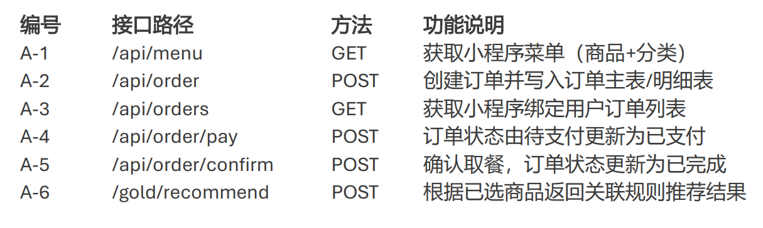

A-2 接口详细定义
A-2.1 获取菜单接口
- 接口路径：GET /api/menu
- 功能说明：返回小程序可售商品列表（含分类、价格、图片）。
- 请求参数：无
- 返回字段：id、name、price、image_url、category
- 成功返回示例：
[
{
"id": 36,
"name": "燕麦红枣奶茶",
"price": 8.0,
"image_url": "/static/img/tea/36.png",
"category": "奶茶"
}
]

A-2.2 创建订单接口
- 接口路径：POST /api/order
- 功能说明：创建订单并写入 orders 与 order_items；若为外卖模式，写入 order_delivery_info。
- 请求体关键字段：
- deliveryMode：self 或 delivery
- storeId / pickupStoreId：门店标识
- items：商品数组（每项含 name、qty）
- address：外卖地址对象（外卖时传入）
- status：订单初始状态（可选）
- 成功返回字段：ok、order_no、order_id、status、payable_amount
- 成功返回示例：
{
"ok": true,
"order_no": "ORD202603261001E574",
"order_id": 12031,
"status": "paid",
"payable_amount": 61.0
}

- 失败返回示例：
{
"ok": false,
"error": "items is required"
}

A-2.3 订单列表查询接口
- 接口路径：GET /api/orders
- 功能说明：返回小程序绑定用户的订单列表（含状态、金额、商品明细）。
- 请求参数：无
- 成功返回字段：ok、orders[]（含 id、createTime、status、deliveryMode、items、totalPrice）
- 成功返回示例：
{
"ok": true,
"orders": [
{
"id": "ORD202603261001E574",
"createTime": "2026-03-26T10:01:00",
"status": "待取餐",
"deliveryMode": "delivery",
"items": [
{ "name": "奥利奥脆脆奶茶（少冰 / 微糖）", "price": 14.0, "qty": 1 }
],
"totalPrice": 61.0
}
]
}

A-2.4 订单支付接口
- 接口路径：POST /api/order/pay
- 功能说明：将订单状态由 pending_pay 更新为 paid，并写入支付字段。
- 请求体关键字段：order_no、paymentMethod
- 成功返回示例：
{
"ok": true,
"order_no": "ORD202603261001E574",
"status": "paid"
}

- 失败返回示例（缺参）：
{
"ok": false,
"error": "order_no is required"
}

- 失败返回示例（状态非法）：
{
"ok": false,
"error": "invalid status: done"
}

A-2.5 订单确认取餐接口
- 接口路径：POST /api/order/confirm
- 功能说明：确认取餐后将订单状态更新为 done，并写入完成时间。
- 请求体关键字段：order_no
- 成功返回示例：
{
"ok": true,
"order_no": "ORD202603261001E574",
"status": "done"
}

- 失败返回示例：
{
"ok": false,
"error": "order not found"
}

A-2.6 规则推荐接口
- 接口路径：POST /gold/recommend
- 功能说明：根据已选商品集合返回关联规则推荐结果（Top-N）。
- 请求体关键字段：items（字符串数组）
- 请求示例：
{
"items": ["芝士蛋糕", "多多绿茶奶茶"]
}

- 成功返回示例：
[
{ "item": "奥利奥脆脆奶茶", "score": 4.33 },
{ "item": "薯条", "score": 3.91 }
]

B 主要数据表字段说明
B-1 users 表
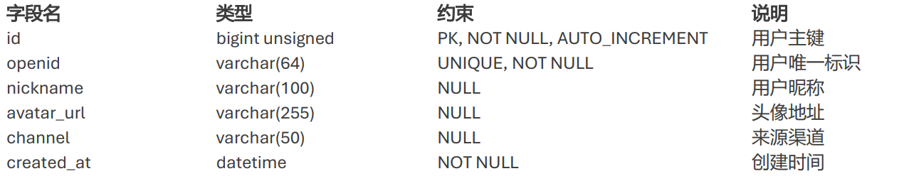

B-2 products 表
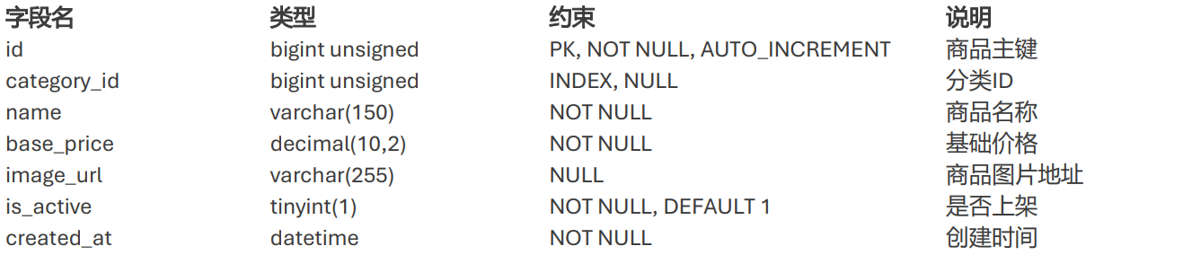

B-3 orders 表
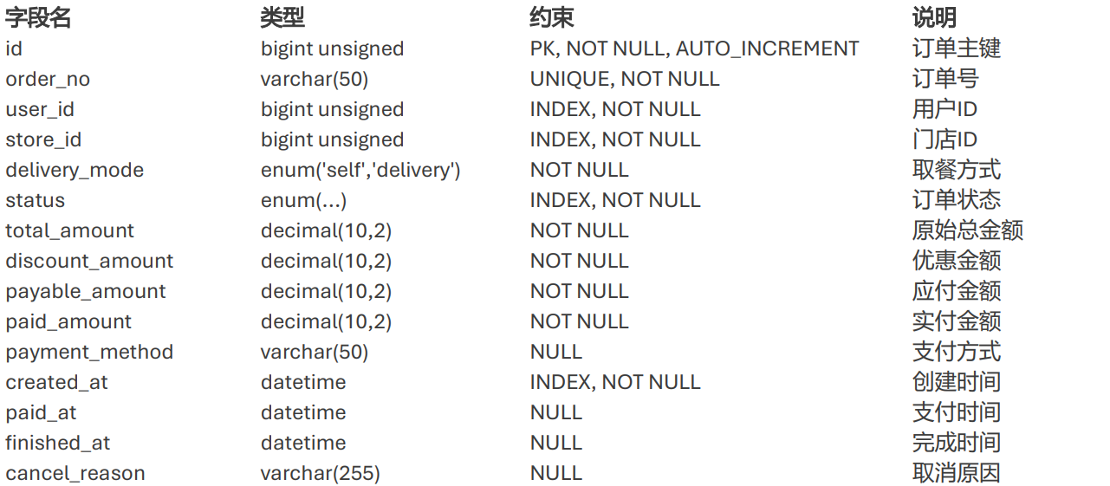

B-4 order_items 表
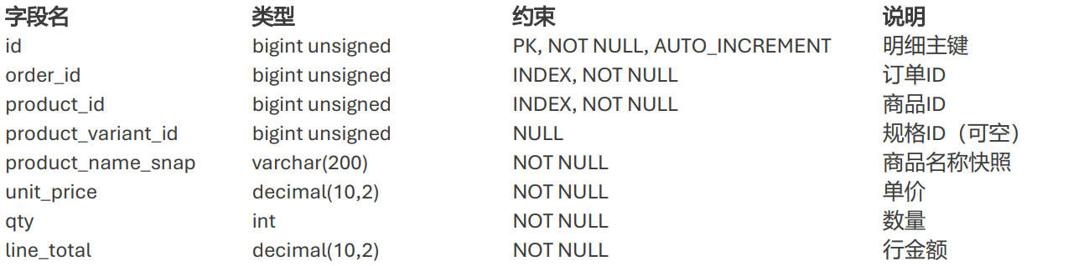

C 关联规则明细结果（Top 12）
C-1 强关联规则结果表
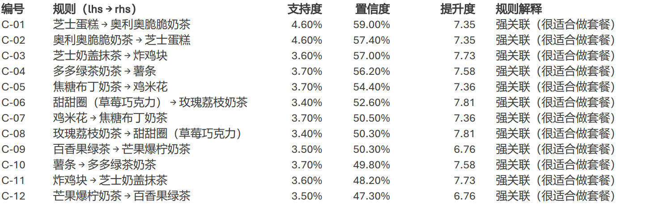

D 测试用例与测试结果明细
D-1 功能测试用例
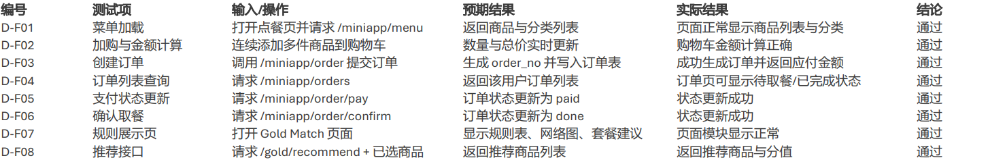

D-2 异常测试用例
